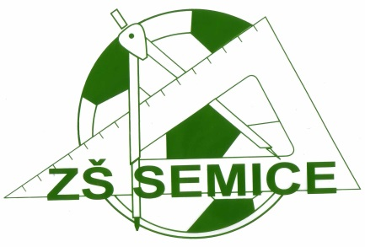
ZŠ Semice ve spolupráci s OÚ Semice Vás srdečně zvou na

ROZLOUČENÍ S PRÁZDNINAMI
- V sobotu 27.8. od 16:00
- Areál školního hřiště
- K tanci a poslechu hraje Poseidon
- Hry, posezení, občerstvení

